Валеева Равия Рамильовнавоспитатель первой квалификационной категории

МБДОУ **“**Алешкин – Саплыкский

детский сад “Теремок” “

**Кружковая работа в детском саду: «Волшебные ручки»**

**с нетрадиционной техникой рисования,**

**аппликации и поделок.**

Истоки способностей и дарования детей на кончика

пальцев. От пальцев идут тончайшие нити – ручейки,

которые питают источник творческой мысли.

Другими словами, чем больше мастерства в

детской руке, тем умнее ребенок.

(В.А.Сухомлинский)

**Целью кружковой работы в ДОУ является** развитие самостоятельности, творчества, индивидуальности детей, художественные способностей путем экспериментирования с различными материалами, нетрадиционных техник, эмоциональной отзывчивости к прекрасному. Раскрыть значение нетрадиционных приемов изодеятельности в работе с дошкольниками для развития воображения, творческого мышления и творческой активности.

**Задачи:**

* Обучать приемам нетрадиционной техники рисования и способам изображения с использованием различных материалов.
* Учить детей видеть и понимать прекрасное в жизни и искусстве, радоваться красоте природы, произведений классического искусства.
* Подводить детей к созданию выразительного образа при изображении предметов и явлений окружающей деятельности.развивать творческие способности детей.
* Воспитывать культуру деятельности, формировать навыки сотрудничества.
* Формировать умение оценивать созданные изображения.

**Основные методы кружковой работы**:

* Словесный – предварительная беседа, словесный инструктаж с использованием терминов.
* Наглядный – показ образца изделий, анализ образца. Составления пана работы по изготовлению изделия.
* Практической последовательности – изготовление изделия под руководством воспитателя, самостоятельно, индивидуальные и коллективные творческие работы.

**Форма обучения детей дошкольников:**

Беседы, экскурсии, путешествия, рисунки, эксперименты, игровые упражнения, подгрупповые упражнения по овладению техниками нетрадиционного метода работы, аппликации.

**Используемый материал для работы в кружке:**

Акварельные краски, гуашь, ватные палочки, восковые мелки, салфетки, непроливайки, тазики, подставка для кистей, кисти, яичные лотки, сухой кисель, штемпельные подушки, картофелинки, клей, бумага, картон, цветная бумага, шаблоны, бросовые материалы(круги от скотча, ленточки от торта), пластилин, стеки, скорлупы грецких орехов, крупы.

**Работа с родителями**:

Совместно будут осуществляться проекты: “Осенние фантазии”, “Скоро новый год”, Поделки по ПДД”, ”Праздник пап”, “Мамин праздник”, “Праздник птиц”, “Мастерская “, Умелые руки”.

**Девиз нашей работы:**

**”Для ребенка, вместе с ребенком, исходя из возможностей ребенка”**

Формирование творческой личности – одна из важных задач педагогической теории и практики на современном этапе.Эффективней начинается её развитие с дошкольного возраста. Ведь все дети талантливы. Поэтому необходимо, вовремя заметить, почуствовать эти таланты и постараться, как можно раньше дать возможность детям проявить их на практике, в реальной жизни. Развивая с помощью взрослых художественно – творческие способности, ребенок создает новые работы (рисунки, аппликации, поделки).

Придумывая что – то неповторимое, он каждый раз экспериментирует со способами создания объекта. Дошкольник в своем эстетическом развитии проходит путь от элементарного наглядночувственного впечатления до создания оригинального образа (композиции) адекватными изобразительно – выразительными средствами. Таким образом, необходимо создавать базу для его творчества. Чем больше ребенок видит, слышит, переживает, тем значительнее и продуктивнее, станет деятельность его воображения.

За время посещения детского учреждения дети, которые занимались к кружке показывает хорошие результаты:

* Умение штриховать, наносить различные линии цветные карадашами;
* Умение наносить мазки, краски, основные цвета,оттенки красок, смешивать их;
* Умение правильно использовать кисти, клей и пластилин в работе;
* Умение использовать трафареты и печати при работе;
* Умение убирать за собой рабочее место.

**Бывает и проявляется и низкие способности детей:**

* Неуверенность и скованность в действиях и ответах на занятиях;
* Пассивность в самостоятельном выборе изобразительных материалов и расположении изобраения наи листе;
* Растерянность при использовании способов раскрашивания;
* Умение экспериментировать с материалами;
* Проявление фантазии;
* Умение передавать личное отношение к объекту изображения.

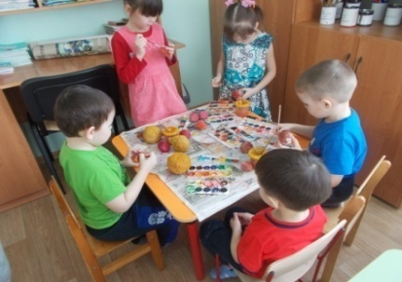 Мы открыли мастерскую.

Полюбуйтесь — вот какую!

Приглашаем всех учиться

Вместе весело трудиться!

Только смелый и упорный

Доберется к цели бодро.

Если некоторым детям не хватает уверенности в себе, воображения, самостоятельности, воспитатель тонко, тактично, должна поддерживать инициативу и самостоятельность ребенка, способствовать овладению необходимыми навыками.

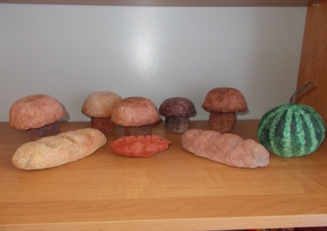 Надо было найти нетрадиционные способы, с помощью которых возможно развивать у детей интеллект, учить нестандартно мыслить и активизировать творческую активность.

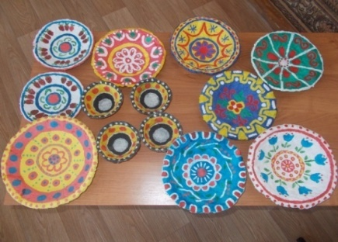 Именно поэтому, нетрадиционные методики очень привлекательны для детей, так как они открывают большие возможности выражения собственных фантазий, желаний и самовыражения в целом, что развитие моторики у детей дошкольного возраста позволяет сформировать координацию движений пальцев рук, развить речевую и умственную деятельность и подготовить ребенка к школе. Готовность ребенка к школьному

обучению в значительной мере определяется его сенсорным развитием.

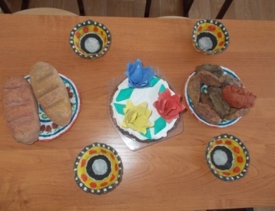 На практике эти задачи реализуется в детском саду через занятия кружка. В рамках кружковых занятий дети неограниченны в возможностях выразить в рисунках, поделках, аппликациях свои мысли, чувства, переживания, настроение. Использование различных приемов способствуют выработке умений видеть образы в сочетаниях цветовых пятен и линий и оформлять их до узнаваемых изображений. Занятия

кружка не носят форму “изучения и обучения”.

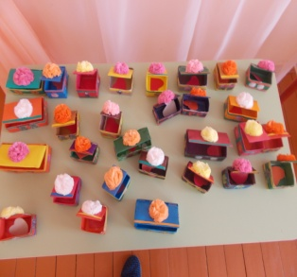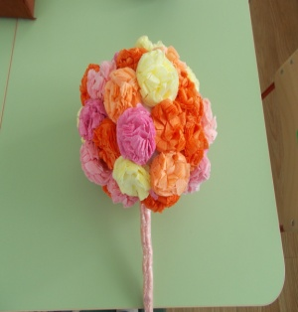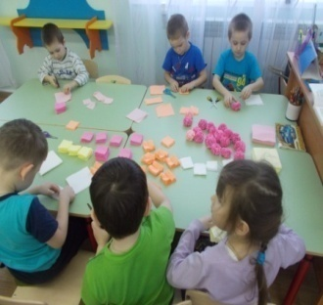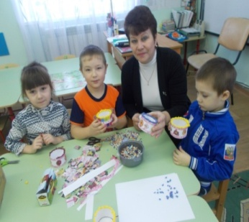

Дети осваивают художественные приемы и интересные средства познания окружающего мира через ненавязчивое привлечение к процессу.

Занятие превращается в созидательный творческий процесс педагога и детей, этим занятиям отводится роль источника фантазии, творчества, самостоятельности.

Дошкольникам доставляет удовольствие делать подарки, игрушки.Через ручной труд активно развивается психологиеские процессы, формируется внимание и память, творческие воображение, рождаются новые чувства –долг, дружба, способствует развитие сенсомоторики, совершенствование координации движений, точности в выполнении действий. Способствует развития мышления, зрительного восприятия, воображения, воспитывается усидчивость, самостоятельность.

Не перестаю удивляться, сколько всего удивительного и прекрасного можно придумать своими руками из ненужного, бросового материала, из ничего.

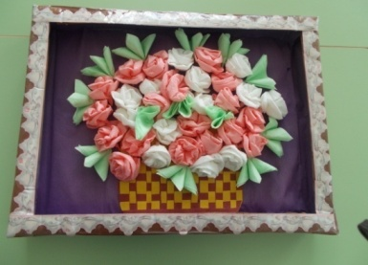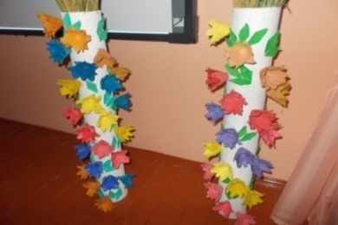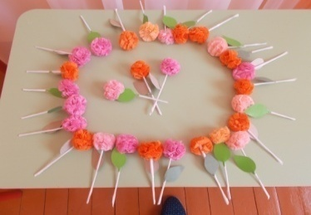

У детей ущё более богатый запас грандиозных идей и мы найдя лоток из яиц, решили не выбрасывать его, и сделать из них превосходные поделки: арбузы, дыни, грибы, огурцы, яблоки, булочки, пирожочки, тарелки, чашечки – пиалы, подносы, вазы для цветов, торты, цветочный букет, который можно подарить маме, бабушке.

Главное без лишних затрат – такая красота.

Занятия ручным трудом снимает стресс, формируется все компоненты психологической готовности к школе, актуален для подготовки к обучению.

**Проводим мастер – класс в ДОУ.**

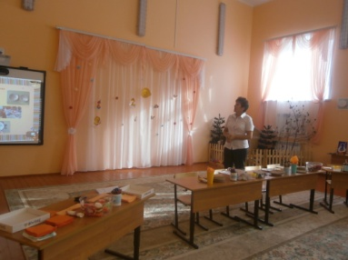

**Целью мастер-класса является**: развитие творческих способностей дошкольников средствами нетрадиционных техник рисования.

**Задачи**: Развитие интереса к изобразительной деятельности, фантазии, воображения, изобразительных умений и навыков.

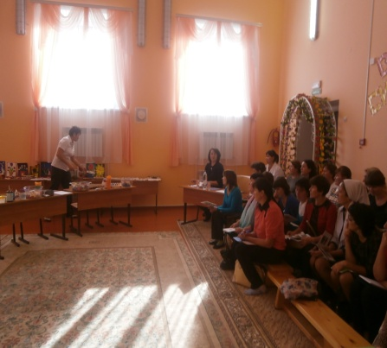 Особого внимания заслуживает подготовка и проведение мастер – класса, так как он стал достижением высокого класса мастерства и его демонстрация с целью передачи и творческого и педагогического опыта путем прямого, иллюстративно - методического и комментированного показа последовательности действия методов работы педагога.

**Проведение мастер – класса** требует от педагога методико – педагогический культуры, способность осмыслить, отрефлексировать свой опыт и связно, доступно и профессионально грамотно предоставить его при активной роли дошкольников и всех участников.

В нашем **МБДОУ “Алешкин – Саплыкский детский сад “Теремок””** проводится часто семинары, конференции, открытые занятия, мастер – классы.

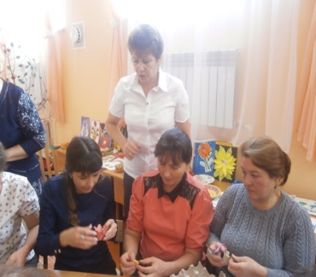Было предложено воспитателям план – проект по кружковой работе с нетрадиционной техникой рисования, аппликации и поделок.

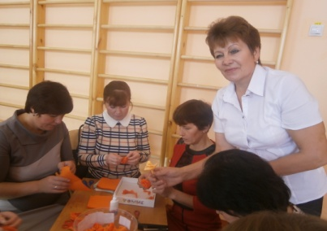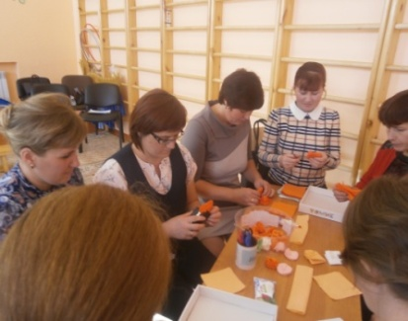

**Воспитатели - педагоги** с радостью присоединились к изготовлении поделок, и старались показать свои умения и фантазии. Также поделились своими разработками, взяли планы –проекты по кружковой работе по теме: “Нетрадиционная техника рисования, аппликации и поделок”.

**Результатом совместной деятельности является** – демонстрация своих разработок, показывающих возможность доступного применения в практике и другими педагогами и должен содержать задание, направляющее деятельность участников на решение поставленной педагогом педагогической задачи.

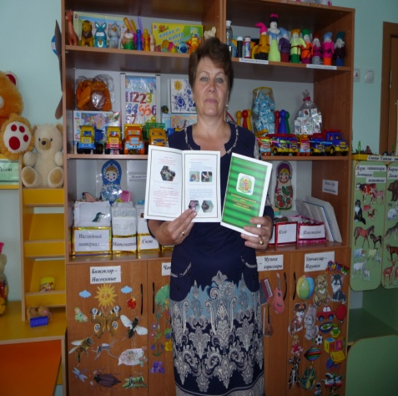**Воспитателем Валеевой Р.Р**. была выпущена авторская брошюра с пошаговой инструкцией выполнения из яичных лотков различные поделки.

**Итог**: Знания, умения и навыки полученные на мастер - классе, воспитатели будут применять в своей работе с детьми и я этому очень рада.

**Анализ**: Педагоги узнали много нового и интересного о нетрадиционных техниках  и способах рисования.